Nama : Imbar

Kelas : FSWD3

Tampilan depan setelah commit dengan link sebagai berikut

<https://github.com/ImbarInformatika/TugasSIB24-Imbar>

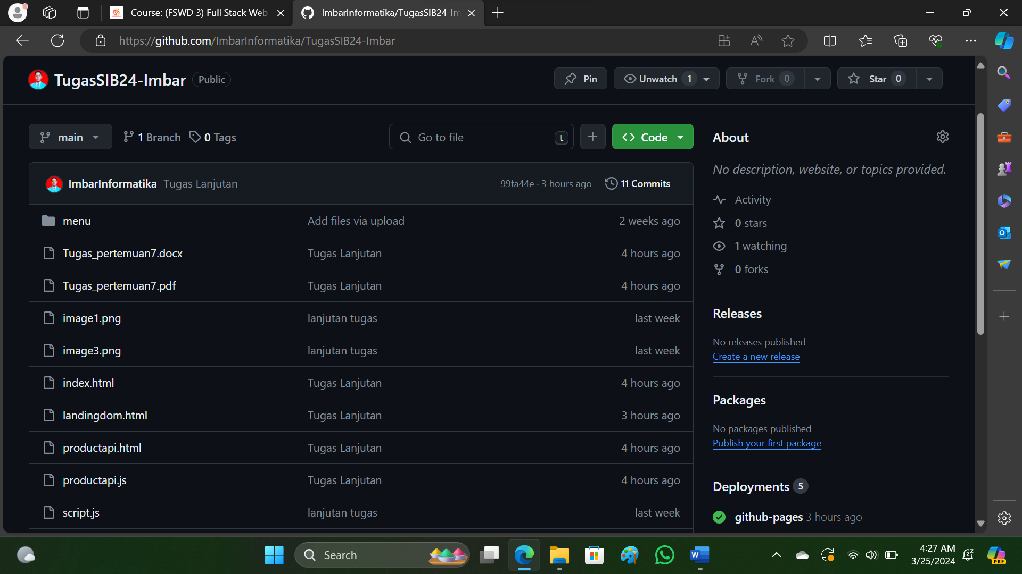

Tampilan Github page dan linknya sebagai berikut

Memilih Menu **Tugas 8**

[**https://imbarinformatika.github.io/TugasSIB24-Imbar/**](https://imbarinformatika.github.io/TugasSIB24-Imbar/)

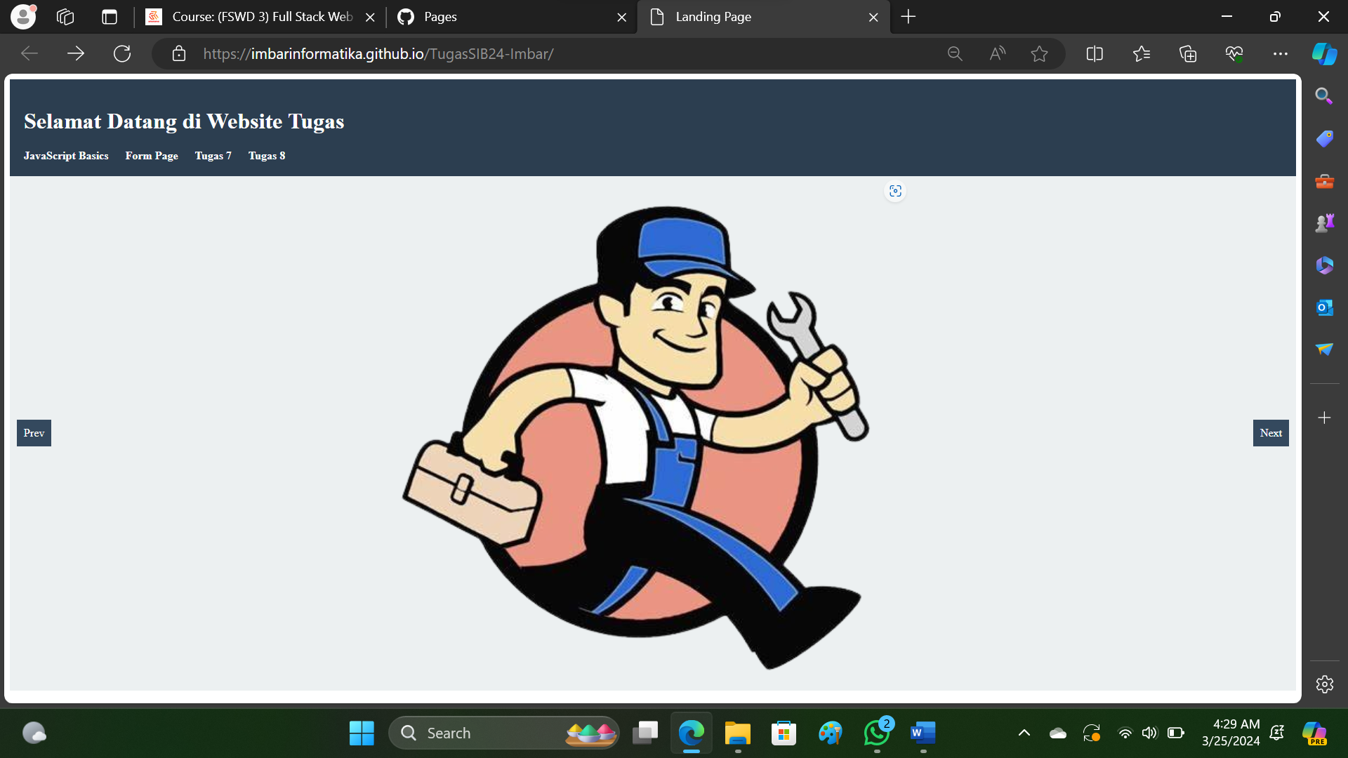

Tampilan productapi.html

<https://imbarinformatika.github.io/TugasSIB24-Imbar/productapi.html>

